עבודה מיקרו 8086/88 מרצה : אריה פורת

הנושאים : מבוא, מבנה עקרוני של מחשב ומיקרופרוססור, ארכיטקטורת 3 הפסים, מצב שלישי, תוכנית והרצת תוכנית, זיכרון המחולק לסיגמנטים, ארגון הזיכרון, מבנה תוכנית אסמבלי, פקודות אסמבלי, כתיבת תוכניות בסיסיות. שאלות מבחינות חיצוניות.
- הגדר את המושגים הבאים וציין איזה מעגל אלקטרוני יכול לממש אותם: א. ביט ב. ביית
- מהי סיביט msb ומהי סיביט lsb של מספר ?
- צייר סכימה מלבנית של מחשב והסבר מיהם המלבנים בשרטוט המרכיבים מיקרופרוססור.
- הסבר מהי ארכיטקטורת 3 הפסים. מהו המצב השלישי (three state, high z) הקשור לארכיטקטורה זו ?
- מהם שלבי ביצוע פקודה ( רמז.. : fetch,decode, execute...). הסבר מה קורה בכל שלב.
- הסבר את תפקיד הרגיסטרים הבאים : IP , IR .
- מהו תור ההוראות - instructions queue ? מה יתרונו ומה גודלו בבתים ב 8086 ?
- מהו רוחב פס הנתונים של ה 8086 ומהו רוחב פס הכתובות ? מהו נפח הזיכרון המתחבר ל 8086 ? מהן היחידות EU ו BIU במעבד ומדוע המעבד חולק ל 2 יחידות אלו ?
- הסבר את הקשר שבין רגיסטרי סיגמנט , כתובות לוגיות וכתובות פיזיות.
- העבר קווים וצור קשר בין הרגיסטרים של המעבד ובין החלוקה הבאה :
IP
SI
CS רגיסטרי הצבעה ואינדקס
DI
SS
SP
BX רגיסטרי סיגמנט
AX
ES
BP
CX רגיסטרים לשימוש כללי
DX
DS
- אילו רגיסטרים עובדים עם רגיסטרי הסיגמנט הבאים ביצירת הכתובת הפיזית ?
DS
CS
ES
SS
- נתון : cs=1234h, ds=5678h, ss=abcdh, es=9876h
  - באיזו כתובת פיזית מתחיל ובאיזו כתובת פיזית מסתיים כל סיגמנט ?
  - מהו גודלו של כל סיגמנט ?
  - ידוע ש ip=9abch . מאיזו כתובת פיזית המעבד יביא את הפקודה הנוכחית ?
  - נתון si=369ch . מאיזו כתובת פיזית המעבד יביא נתון מהזיכרון כאשר si הוא המצביע
  - ידוע ש sp=468ah . באילו כתובות ייכנס נתון שנשמור במחסנית ?
- נתונים רגיסטרי הסיגמנט שבשאלה הקודמת. מהו ההיסט עבור הכתובות הפיזיות הבאות ?
  - 169a6h בסיגמנט התוכנית
  - 60000h בסיגמנט הנתונים
  - B0000h בסיגמנט המחסנית
  - 9ffffh בסיגמנט הנוסף.
- מה ההבדל בין המחסנית למצביע המחסנית ?
- מדוע מאורגן הזיכרון המתחבר ל 8086 בצורה זוגית ואי זוגית ? מה היתרון על פני זיכרון שאיננו מחולק בצורה זו ? לווה הסברך בציור.
- צייר את צורות הגלים – דיאגראמת זמנים - של מחזור קריאה ושל מחזור כתיבה.
- צייר את מחזור הפיתוח של תוכנית והסבר בכל שלב מהו הקובץ הנוצר .
- לאילו 2 קבוצות מחולקים הדגלים ? ציין אילו דגלים יש בכל קבוצה ואת תפקידם.
- מגוון הדרכים שבהן המעבד מפיק את הכתובות של האופרנדים נקרא שיטות מיעון .
במיעון מיידי הנתונים הם חלק מההוראה ( mov ax, 1234h ).
במיעון אוגר הוא העברת נתונים בין אוגרי המעבד ( mov ax,dx , inc bx וכו').
במיעון ישיר כתובת הזיכרון נמצאת בהוראה ( mov ax,ds:[1000h] , או mov al,tav כאשר
tav הוגדר לדוגמא ע"י : tav db 60 ).
במיעון עקיף דרך אוגר הכתובת בזיכרון נמצאת באוגר אידקס או הצבעה ( mov ax,[si] ,
או mov al,[si+bx] או mov bx,[di+bp+6] (
רשום עבור כל שיטת מיעון 2 דוגמאות נוספות.
20. הסבר מדוע הפקודה jz again היא קפיצה יחסית ואיננה תלויה במיקום התוכנית בזיכרון
21. הסבר מהי תוכנית ניפוי ( debug ) ואילו אפשרויות יש העוזרות בניפוי ?
22. הסבר כל פקודה ותן שתי דוגמאות לכל פקודה :
xchg , xlat, push , pop , add , adc , daa , sub , sbb , das , inc , dec , mul , div ,
and , or , xor , not , cmp , test , clc , stc , jz , jnz , jc , jnc , jmp , loop , call ,
ret , in , out , rep , movsb , movsw , cmpsb , cmpsw , cli , sti , rcr , rcl
, ror , nop
23. בפקודה again : mov ax,1234h ; mov data to ax again הוא שדה התווית ( label ) , mov הוא קוד הפעולה , ax ו 1234 הם
האופרנדים וכל מה שנכתב אחרי הנקודה פסיק הוא הערה ( comment ). רשום 10 פקודות
וציין מהו כל אחד מהנתונים שבפקודה . ( זכור שלא כל השדות חייבים להופיע בפקודה ).
24. הסבר מה עושה כל אחת מהמילים הבאות : DW, DB, ASSUME, EQU , END
BYTE PTR, WORD PTR , ORG . ENDS
- מהו הערך העשרוני של כל אחד מהמספרים הבאים שיכול להופיע בפקודות אסמבלי:
64h, 01100100b, 100, '1', 100h, 100b.
26. רשום תוכנית שתמלא בלוק כתובות החל מכתובת 1000 הקסה ועד 1200 הקסה בסיגמנט
הנתונים , בנתון 64 הקסה. א. ללא פקודות מחרוזת ב. עם פקודות מחרוזת.
27. רשום תוכנית שתמלא את הכתובות מ 1000 הקסה עד 10ff הקסה בסיגמנט הנתונים, בנתונים
0, 1, 2 .... עד ff הקסה בהתאמה.
28. רשום תוכנית שתמלא בלוק כתובות מ 1000 הקסה ועד 10ff הקסה, בסיגמנט הנתונים,
בנתוני ההקסה : ff, fe , fd , .......0 (הנתונים נכנסים הפוך מאלו שבשאלה הקודמת).
29. .רשום תוכנית שתבצע העברה של בלוק כתובות החל מכתובת 1000 הקסה עד 10ff הקסה
לכתובת 1200 הקסה. א. ללא פקודות מחרוזת ב. עם פקודות מחרוזת
30. רשום תוכנית שתבצע החלפה בין שני בלוקים של כתובות. בלוק אחד מתחיל בכתובת 1000
הקסה והבלוק השני מתחיל בכתובת 1200 הקסה. גודל כל בלוק 100 הקסה בתים.
32. עבור שני בלוקים, האחד בכתובת 1000 הקסה והשני בכתובת 1500 הקסה וגודל כל בלוק 100
הקסה בתים. רשום תוכנית שתבצע בדיקה האם שני בלוקים שווים בנתונים שיש בהם. (הנתון
בכתובת 1000 הקסה זהה לזה שב 1500 הקסה , הנתון ב 1001 שווה לנתון ב 1501 וכך
הלאה). הוצא הודעה מתאימה למסך האם הבלוקים שווים או לא. השתמש בפונקצית DOS
מספר 21h .
33. רשום תוכנית שתבדוק מיהו המספר הגדול בתוך בלוק נתונים וכמה פעמים הוא מופיע. התוכנית
תוציא הודעה מתאימה למסך.(המספר הגדול הוא __ . מספר הפעמים שמופיע ___). השתמש
בפונקצית DOS מספר 21 הקסה.
34. מה תשנה בתוכנית הקודמת כדי למצוא את המספר הקטן וכמה פעמים הוא מופיע ?
35. רשום תוכנית המוציאה למסך הדפסה המבקשת מהמשתמש להקיש קוד בן 4 ספרות. התוכנית
בודקת האם הקוד שהוכנס הוא הנכון ומוציאה הודעה מתאימה למסך. ניתן להקיש קוד שגוי עד 3
פעמים. השתמש בפונקציות DOS מספר 21 הקסה.

36. לפניך תת–שגרה הכתובה בשפת הסף של המיקרו–מעבד 8086/88 .
1. START: MOV SI,10H
2. MOV CX,5H
3. AG1: MOV BX,[SI]
4. PUSH BX
5. INC SI
6. INC SI
7. DEC CX
8. JNZ AG1
9. MOV SI,20H
10. MOV CX,5H
11. AG2: POP BX
12. MOV [SI],BX
13. ADD SI,2
14. LOOP AG2
15. RET
א. הסבר את ההוראות בכל אחת מן השורות 3 , 4 , 11 , 14 .
ב. הסבר מה מבצעת תת–השגרה.
ג. בטבלה שלהלן נתונים התכנים של תאי הזיכרון שכתובותיהם 10 H ÷ 19 H בסגמנט
הנתונים, לפני ביצוע תת–השגרה.
כתובת התא 19 H 18 H 17 H 16 H 15 H 14 H 13 H 12 H 11 H 10 H
תוכן התא 99 H 88 H 77 H 66 H 55 H 44 H 33 H 22 H 11H 00 H
רשום את התכנים של תאי הזיכרון שכתובותיהם 20 H ÷ 29 H לאחר ביצוע תת–השגרה הזו.

שאלה 37

באיור מחובר רכיב תצוגה 7-SEG מסוג קתודה משותפת למערכת מיקרו–מחשב.

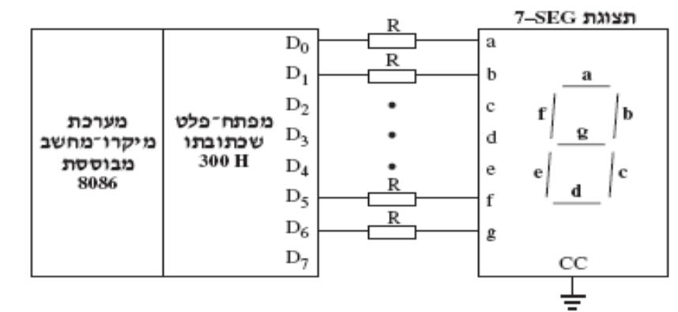

א. רשום את מצב הסיביות D6 ÷ D0 הנדרש להארת הספרה 2 .
ב. רשום תת–שגרה בשפת ASM-86 , שתגרום להארת הספרה 8 .
ג. רשום תת–שגרה בשפת ASM-86 , שתגרום להארת הספרות 2 ו– 4 באופן מחזורי.
הערה: לרשותך תת–שגרה DELAY , המספקת את ההשהיה הדרושה.

שאלה 38

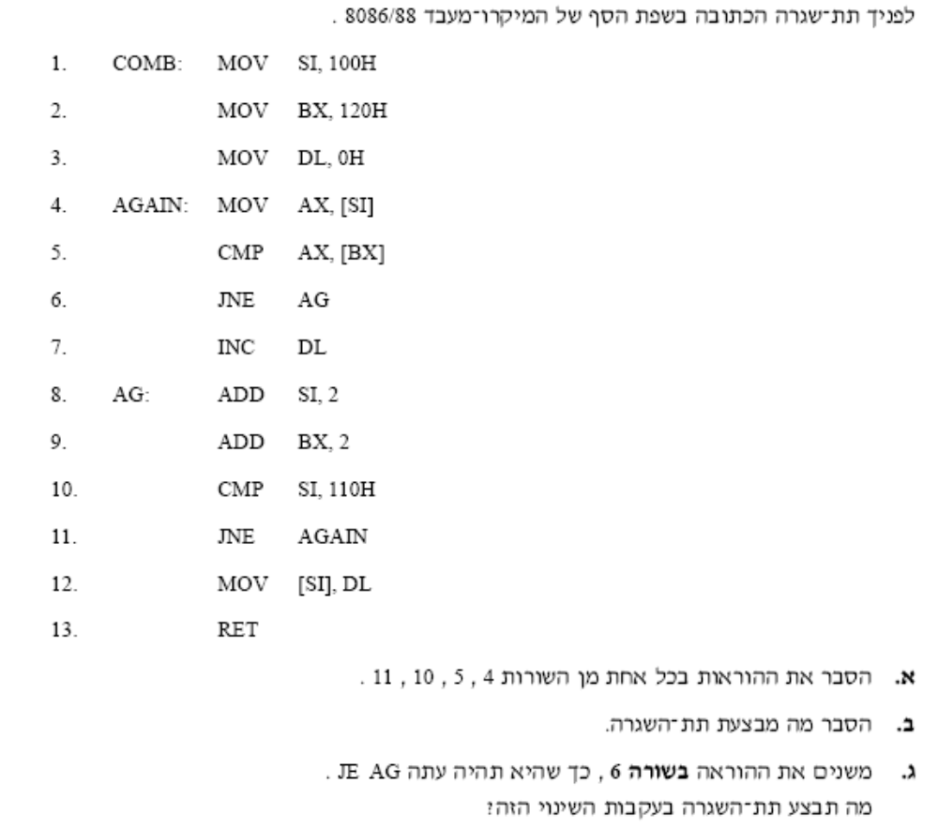

שאלה 39

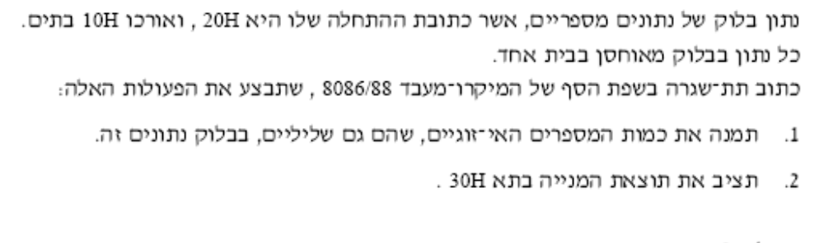

שאלה 40

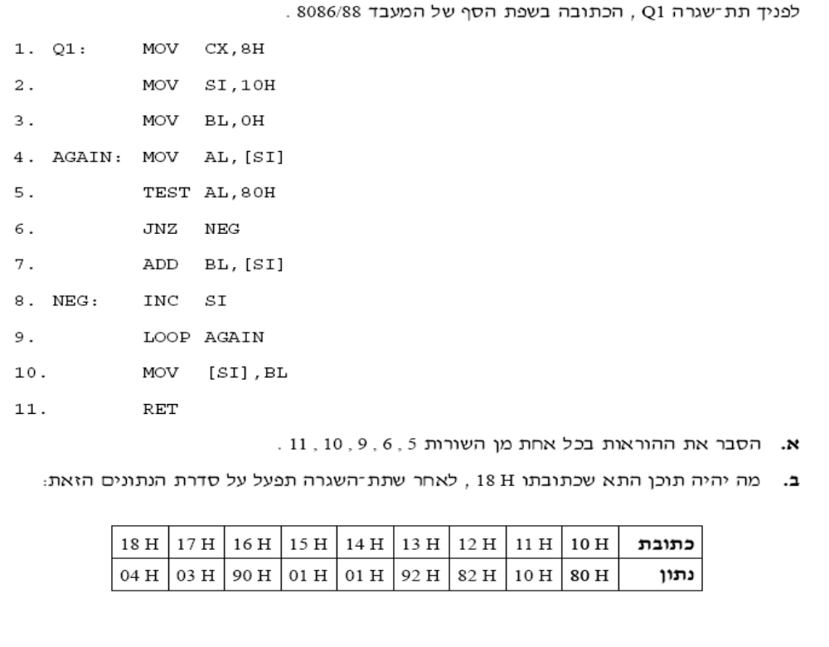

שאלה 41

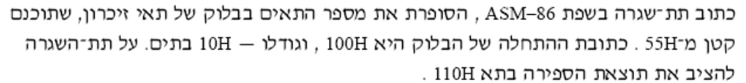

שאלה 42

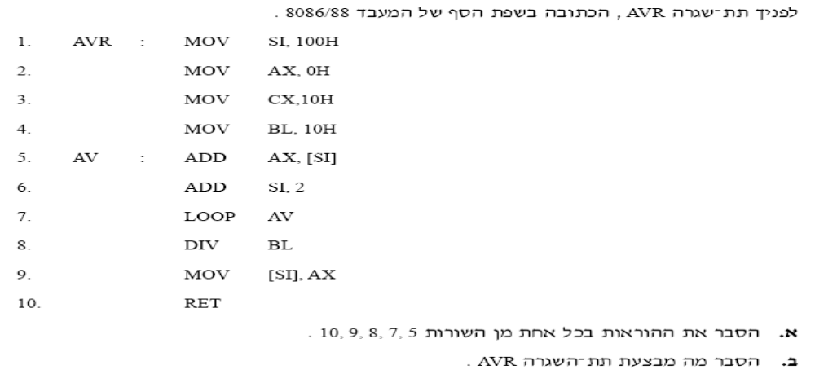

שאלה 43
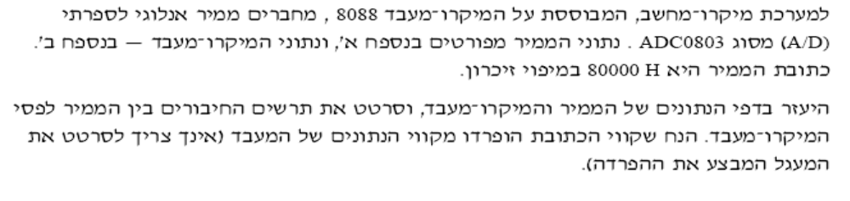
שאלה 44

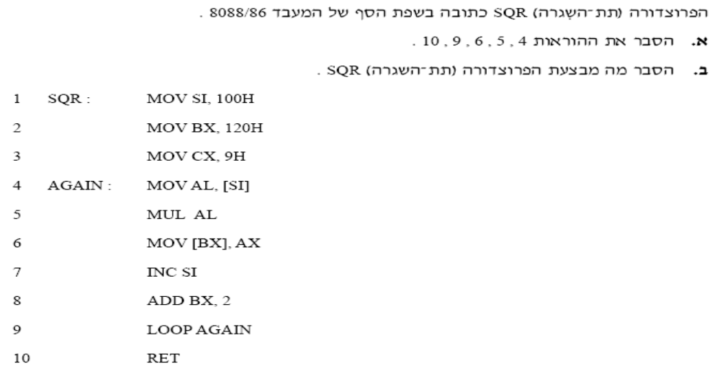

שאלה 45
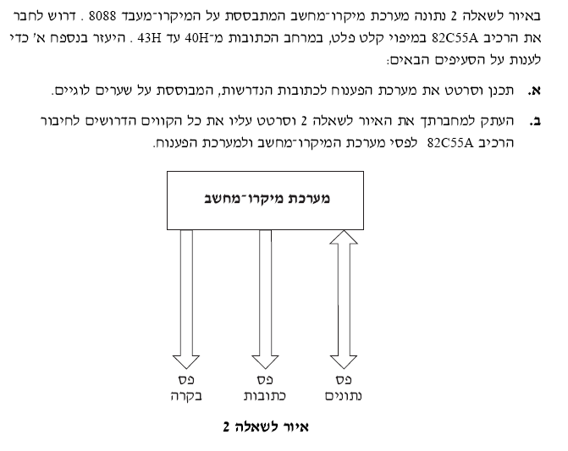

שאלה 46

לפניך תת–שגרה הכתובה בשפת הסף של המיקרו–מעבד 8086/88 .
1. SHIGRA: MOV SI,10H
2. MOV AL,0H
3. MOV CH,0H
4. MOV CL,4H
5. MOV BH,[SI]
6. MOV BL,BH
7. AND BL,0F0H
8. ROR BL,CL
9. AND BH,0FH
10. ABC: ADD AL,BL
11. DEC BH
12. JNZ ABC
13. MOV [SI+1],AL
14. RET
א. הסבר את ההוראות שמספריהן הם: 5 , 7 , 8 , 12 .
ב. הסבר מה מבצעת תת–השגרה הנתונה.
ג. הנח כי לפני ביצוע תת–השגרה תוכן תא הזיכרון שכתובתו 10 H הוא 42 H . מה יהיה ערכו
של תא הזיכרון שכתובתו 11 H לאחר ביצוע תת–השגרה?

שאלה 47

באיור לשאלה מתוארת מערכת מיקרו–מחשב המבוססת על המיקרו–מעבד. 8086/88 המערכת מיועדת להצגת ספרות מ– 0 עד 9 כמתואר 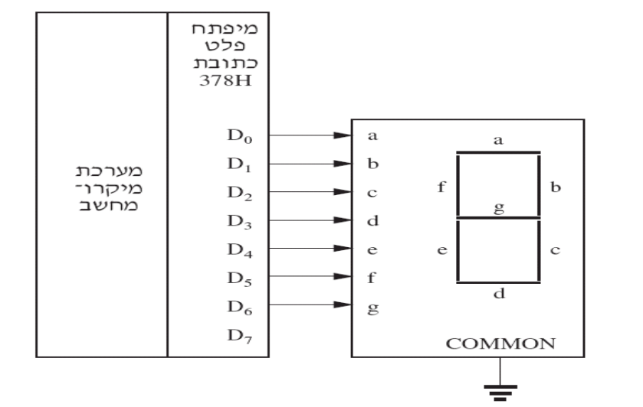

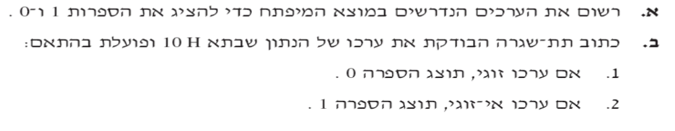

שאלה 48

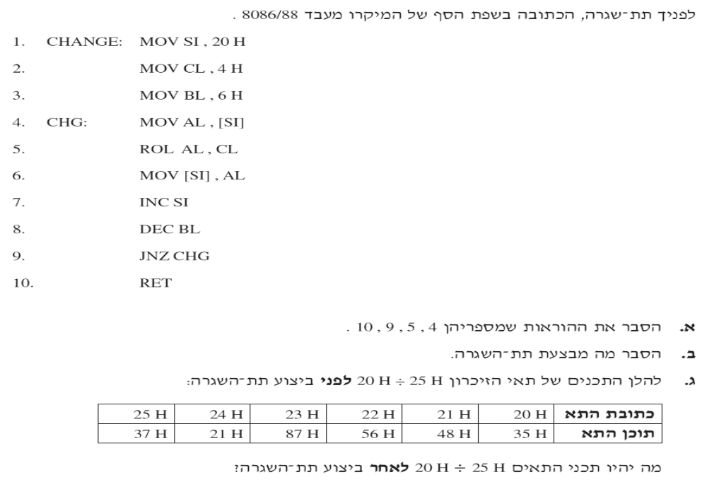

שאלה 49

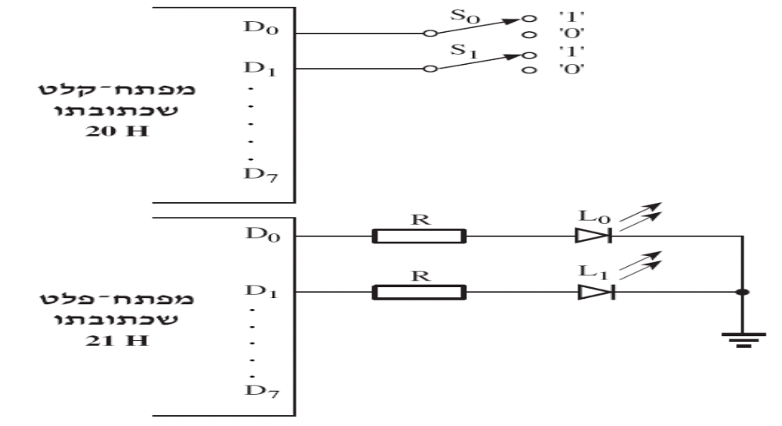
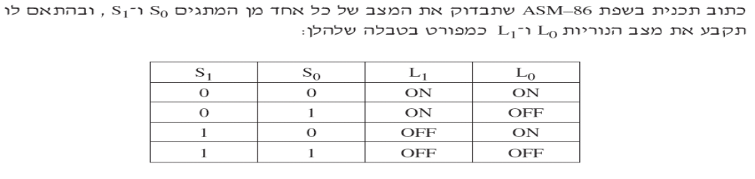
שאלה 50

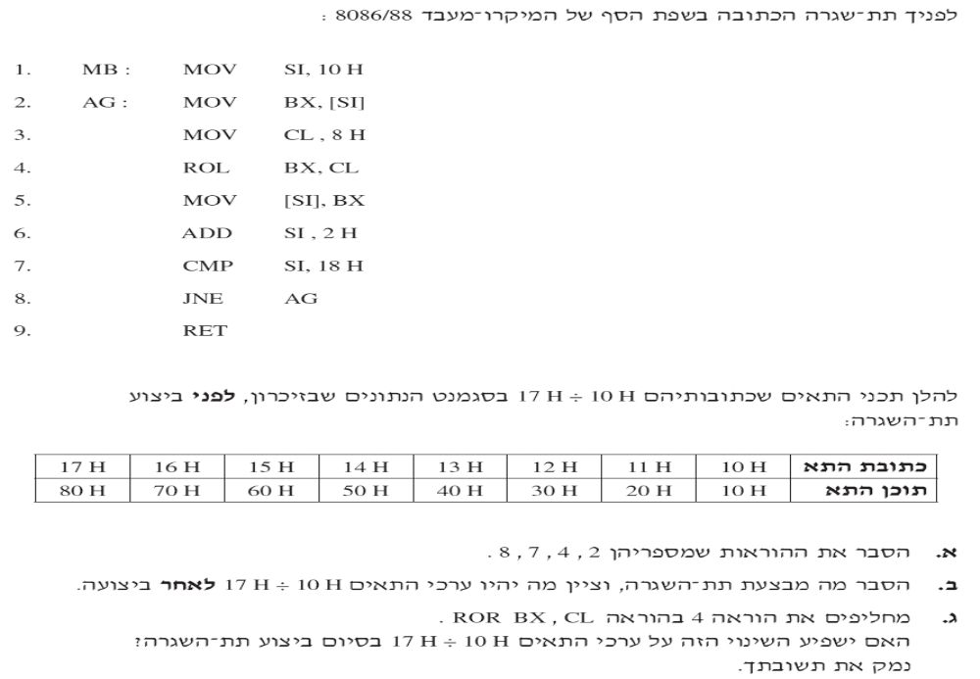

שאלה 51

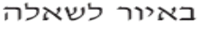
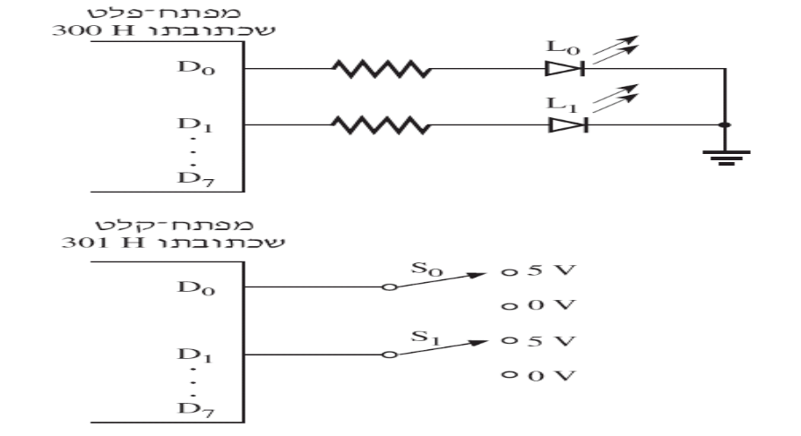
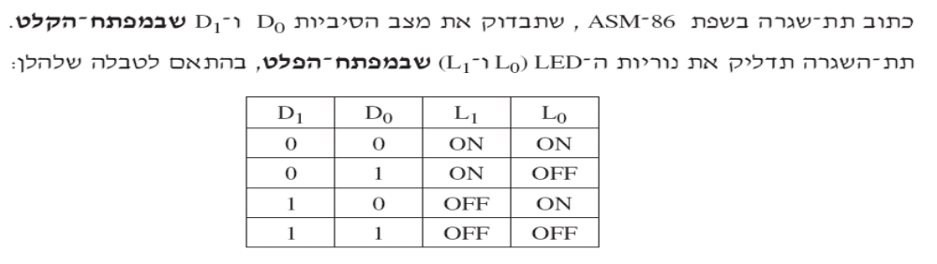

שאלה 52

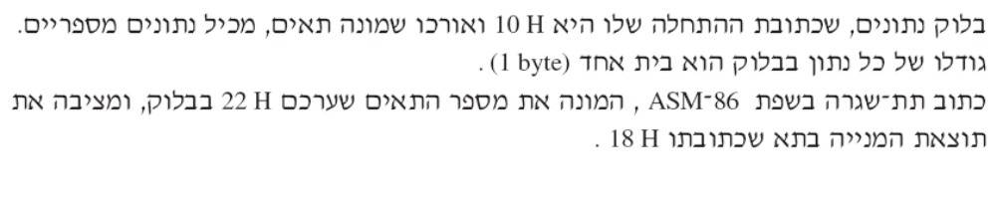
שאלה 53

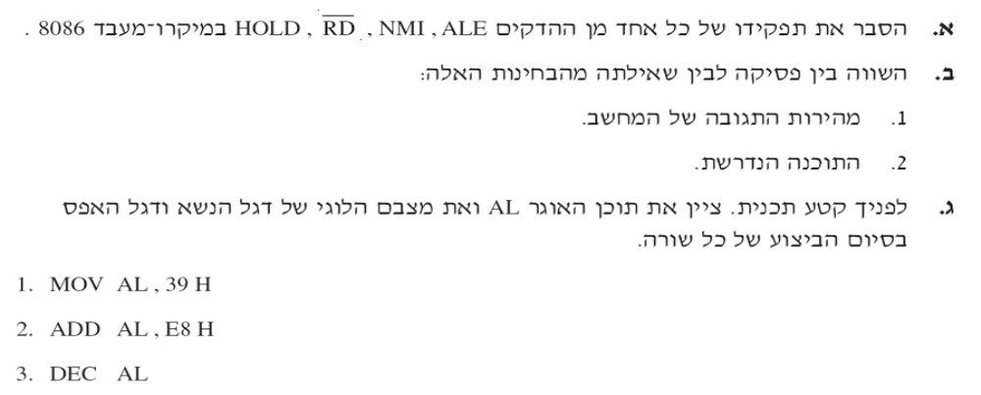

שאלה 54

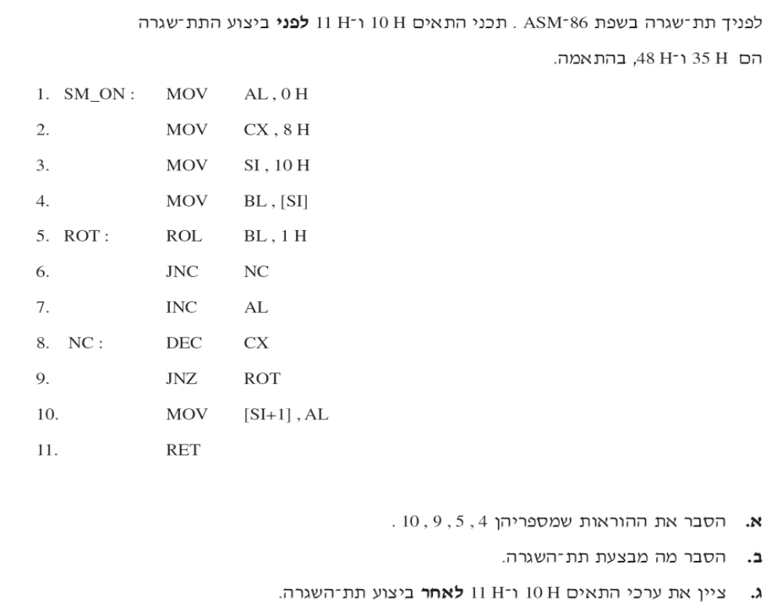

שאלה 55

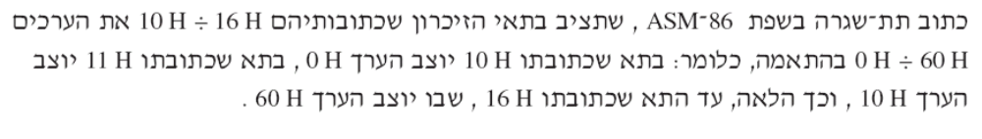

שאלה 57

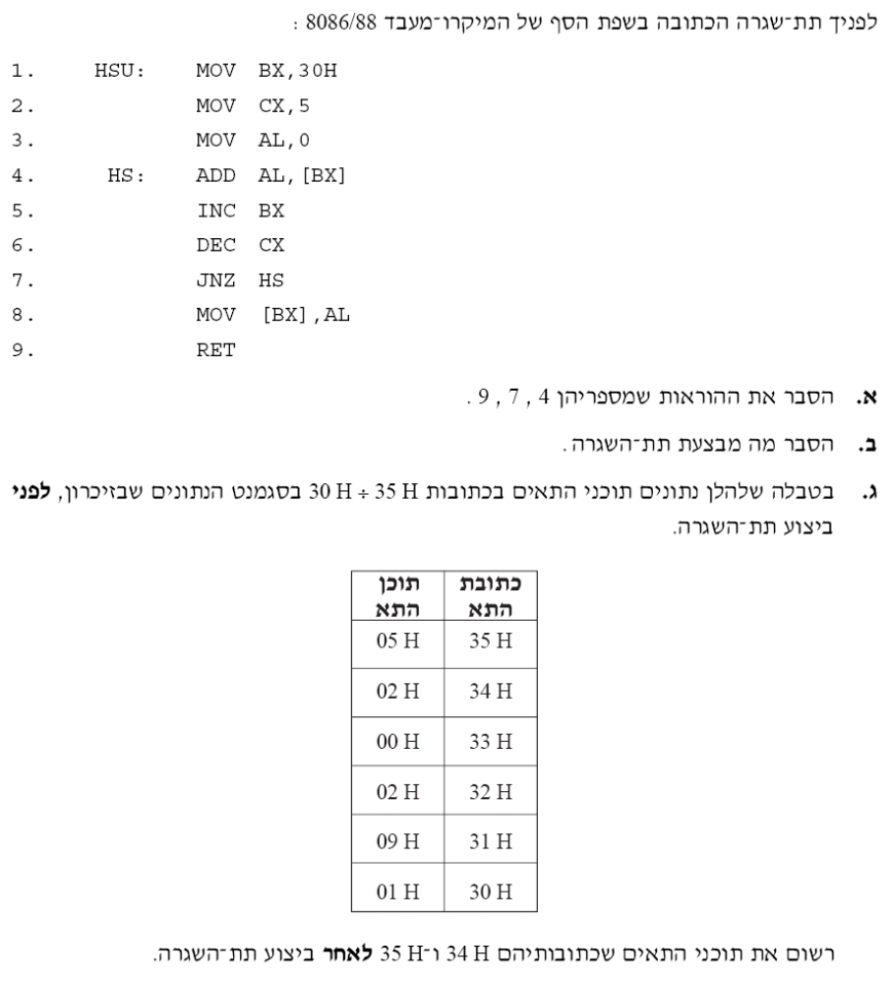

שאלה 58

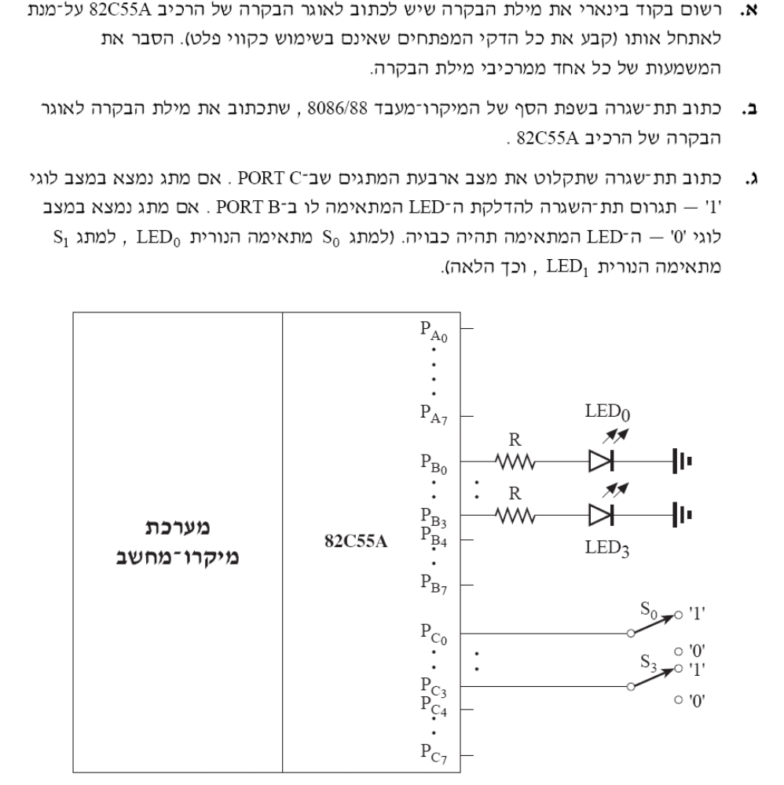

שאלה 59

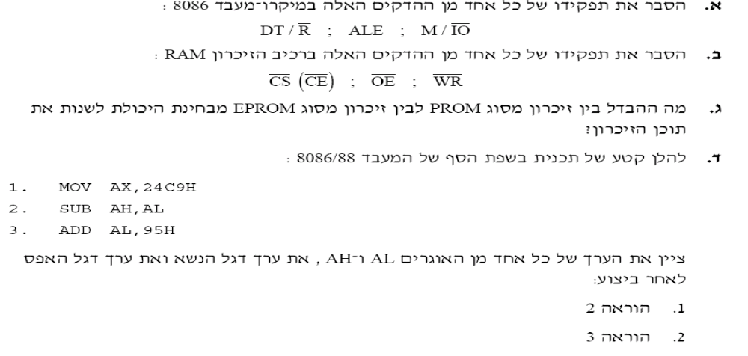

שאלה 60

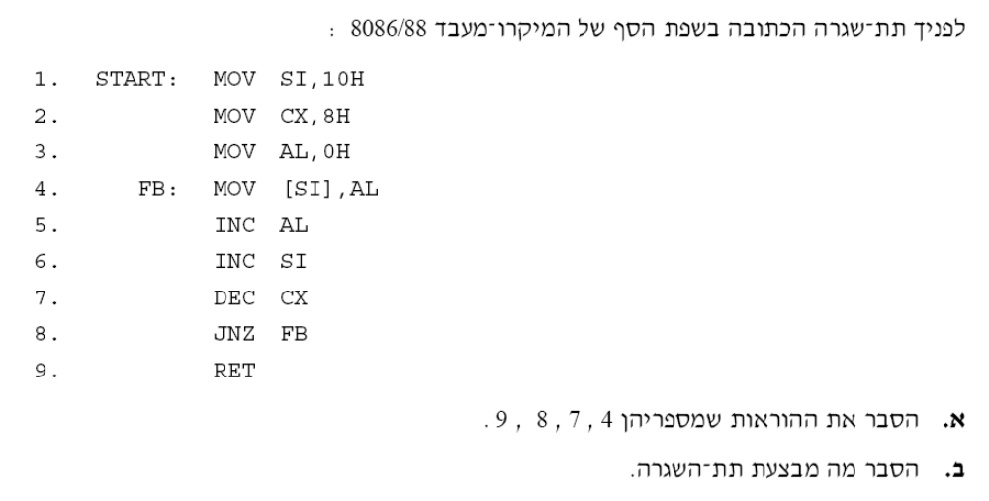

שאלה 61

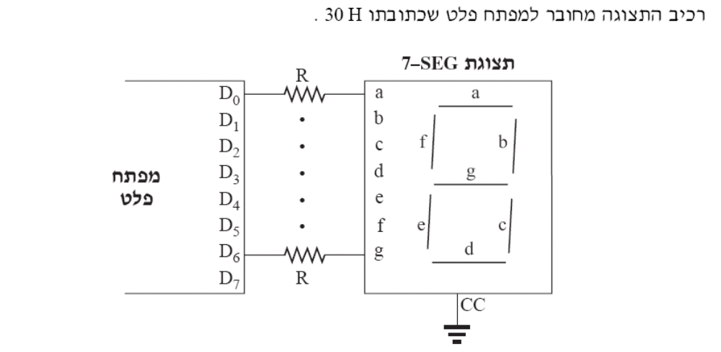
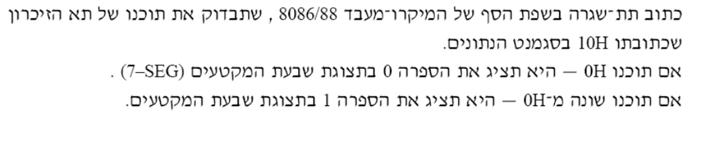
שאלה 62

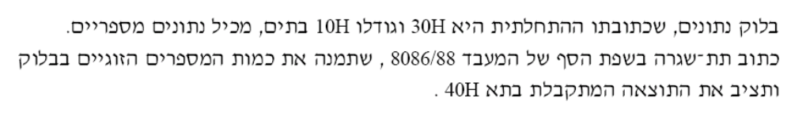

שאלה 63

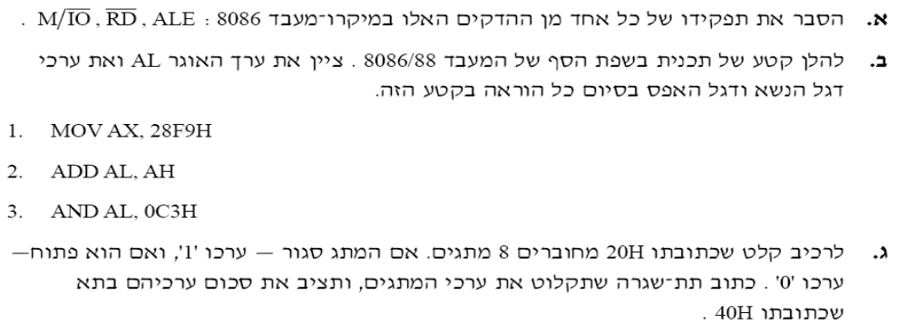

שאלה 64

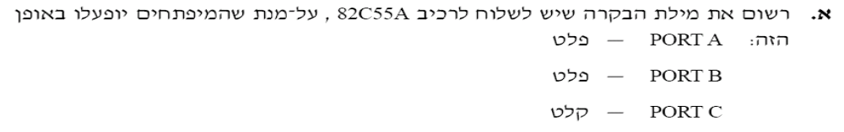

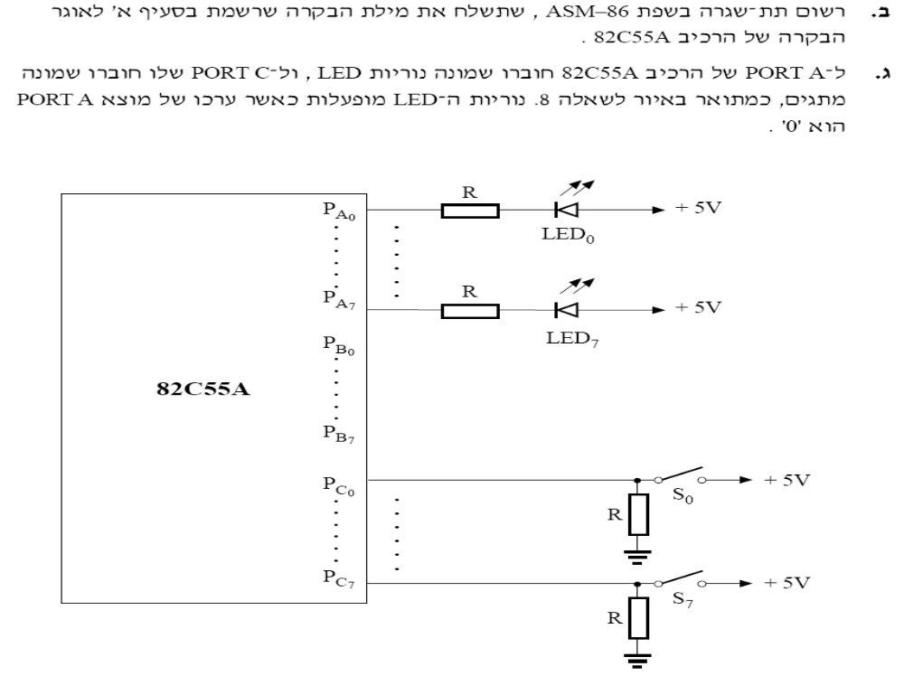
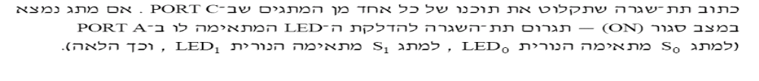

שאלה 65

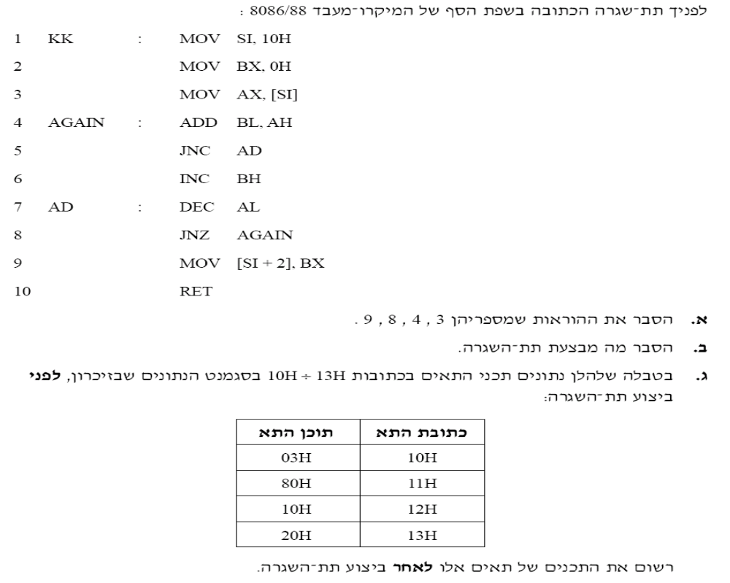

שאלה 66

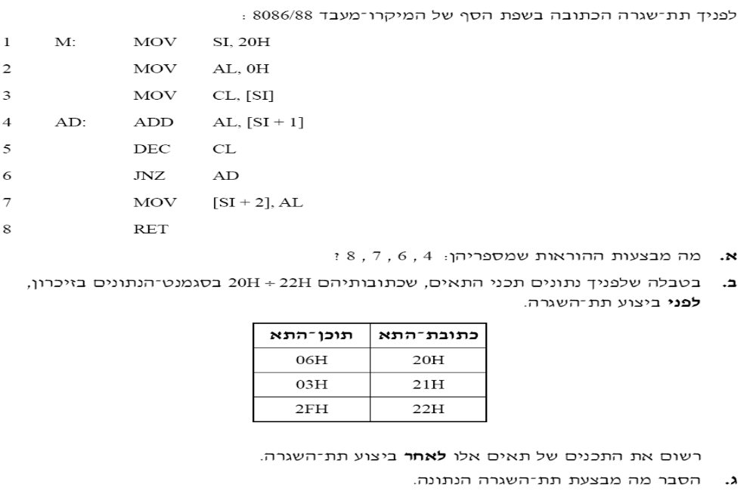

שאלה 67

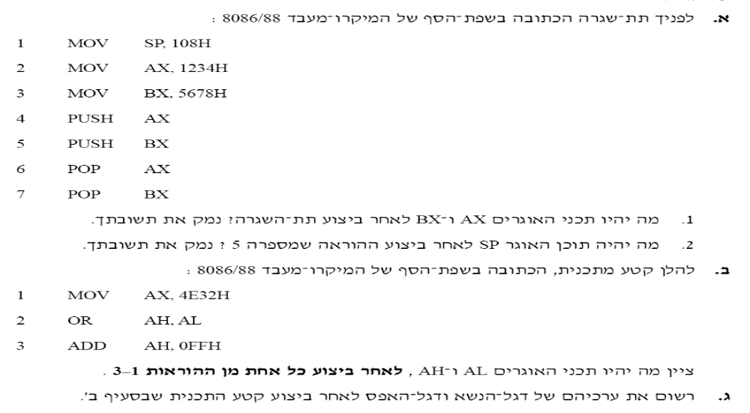

שאלה 68

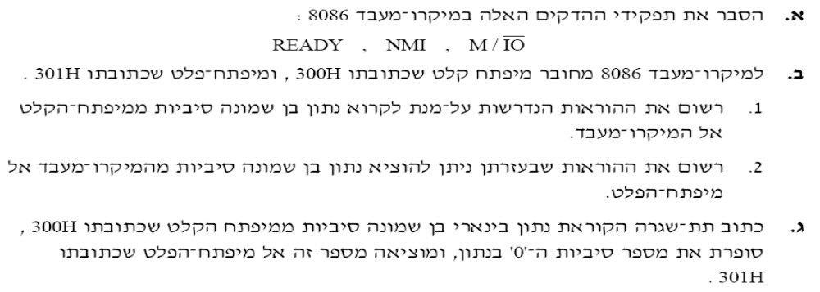

שאלה 69

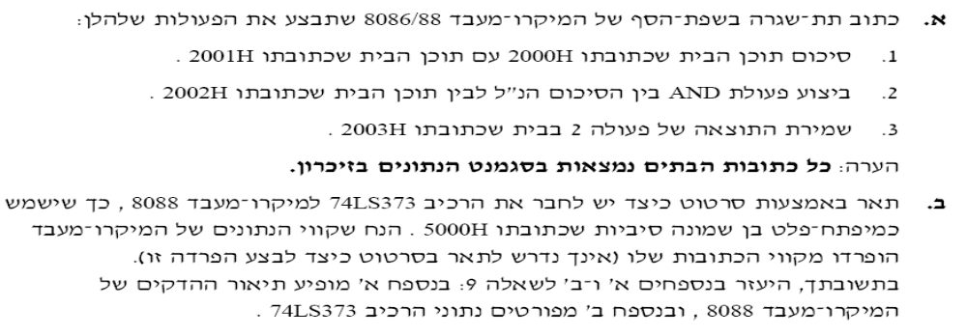

שאלה 70 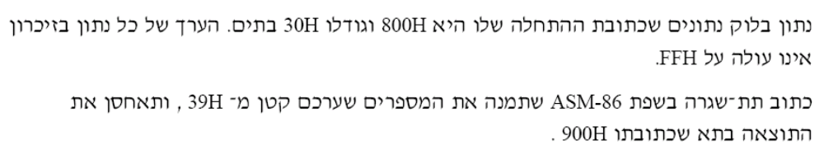

שאלה 71
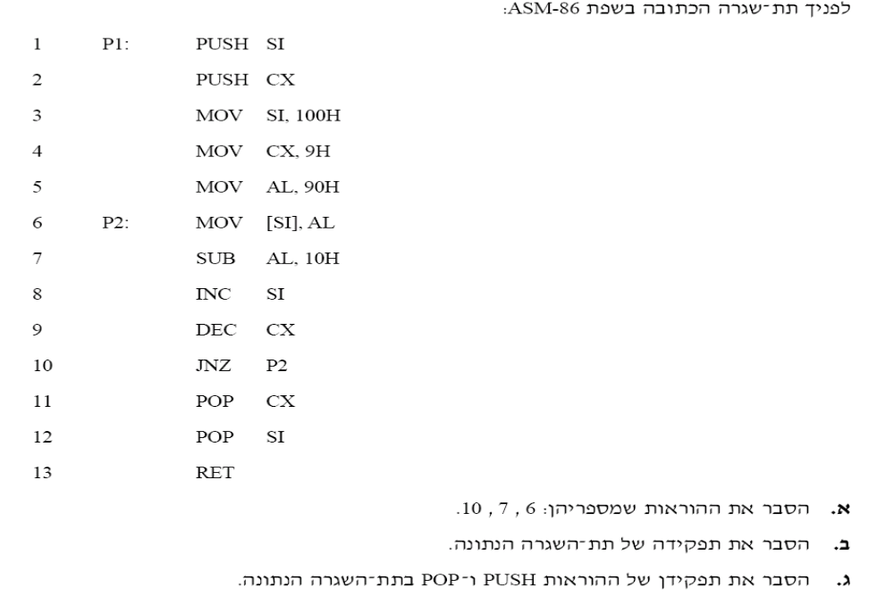

שאלה 72
כמו כן נתון מיפתח פלט שכתובתו 41H ואליו מחוברים 8 לדים.
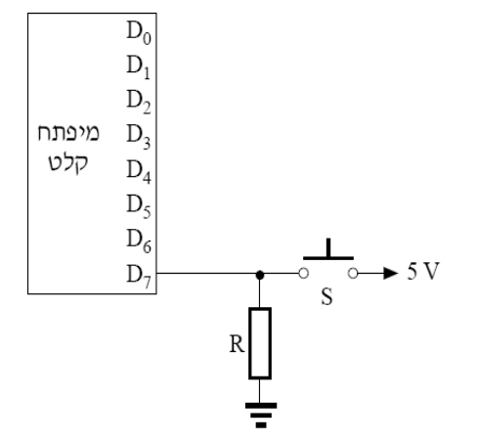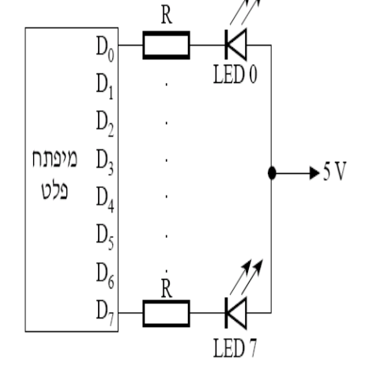
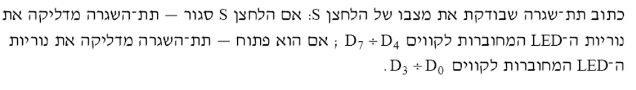
שאלה 73

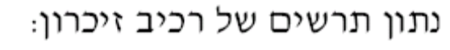
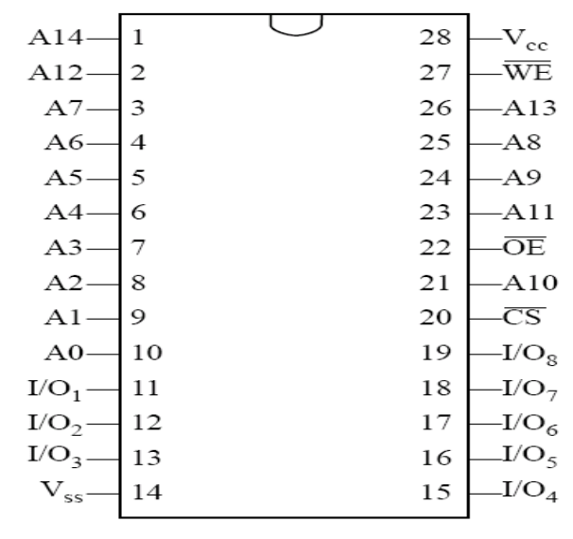
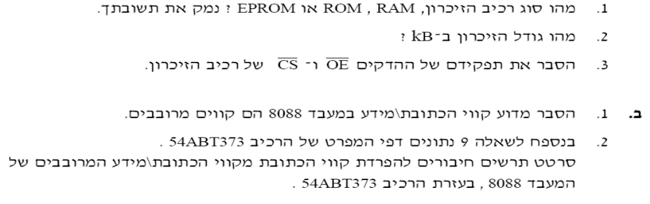
שאלה 74
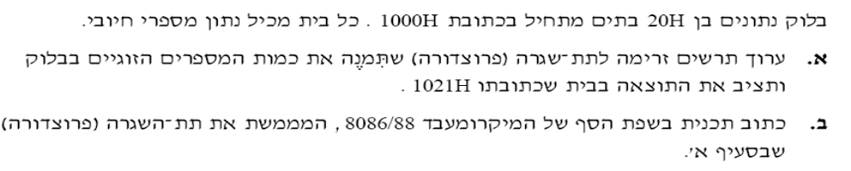

שאלה 75 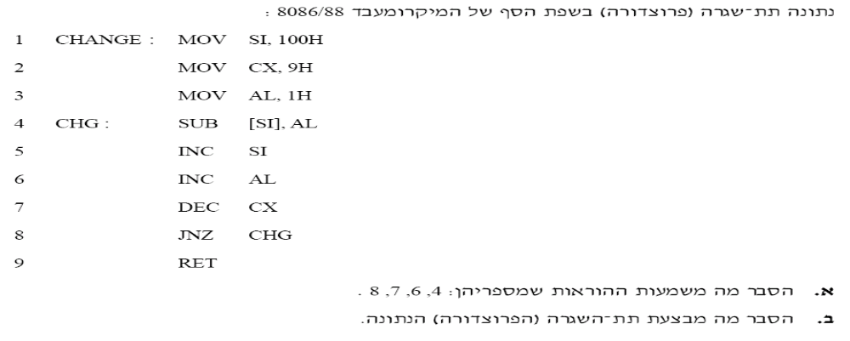
שאלה 76

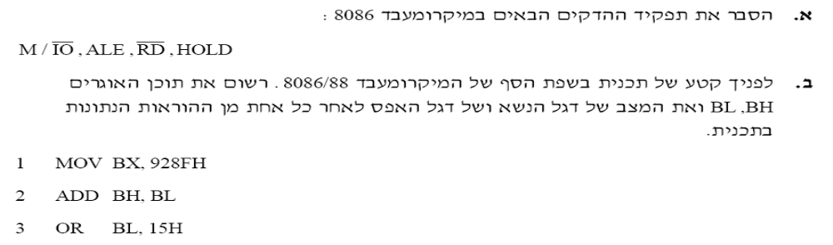
שאלה 77

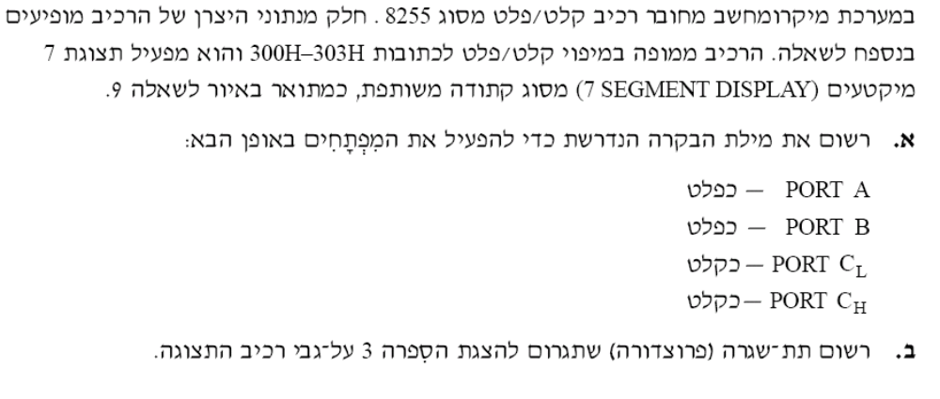
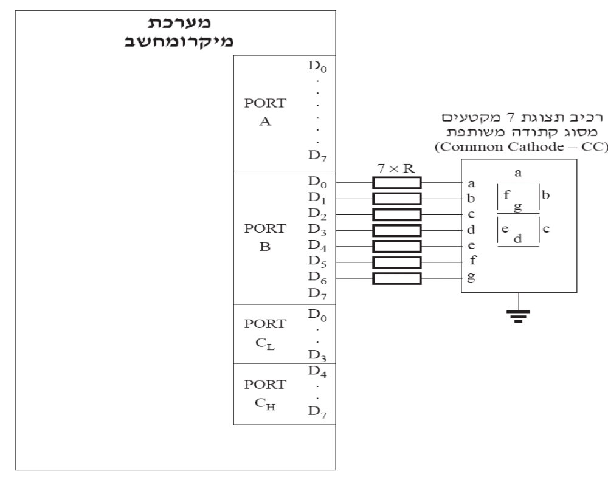

שאלה 78

